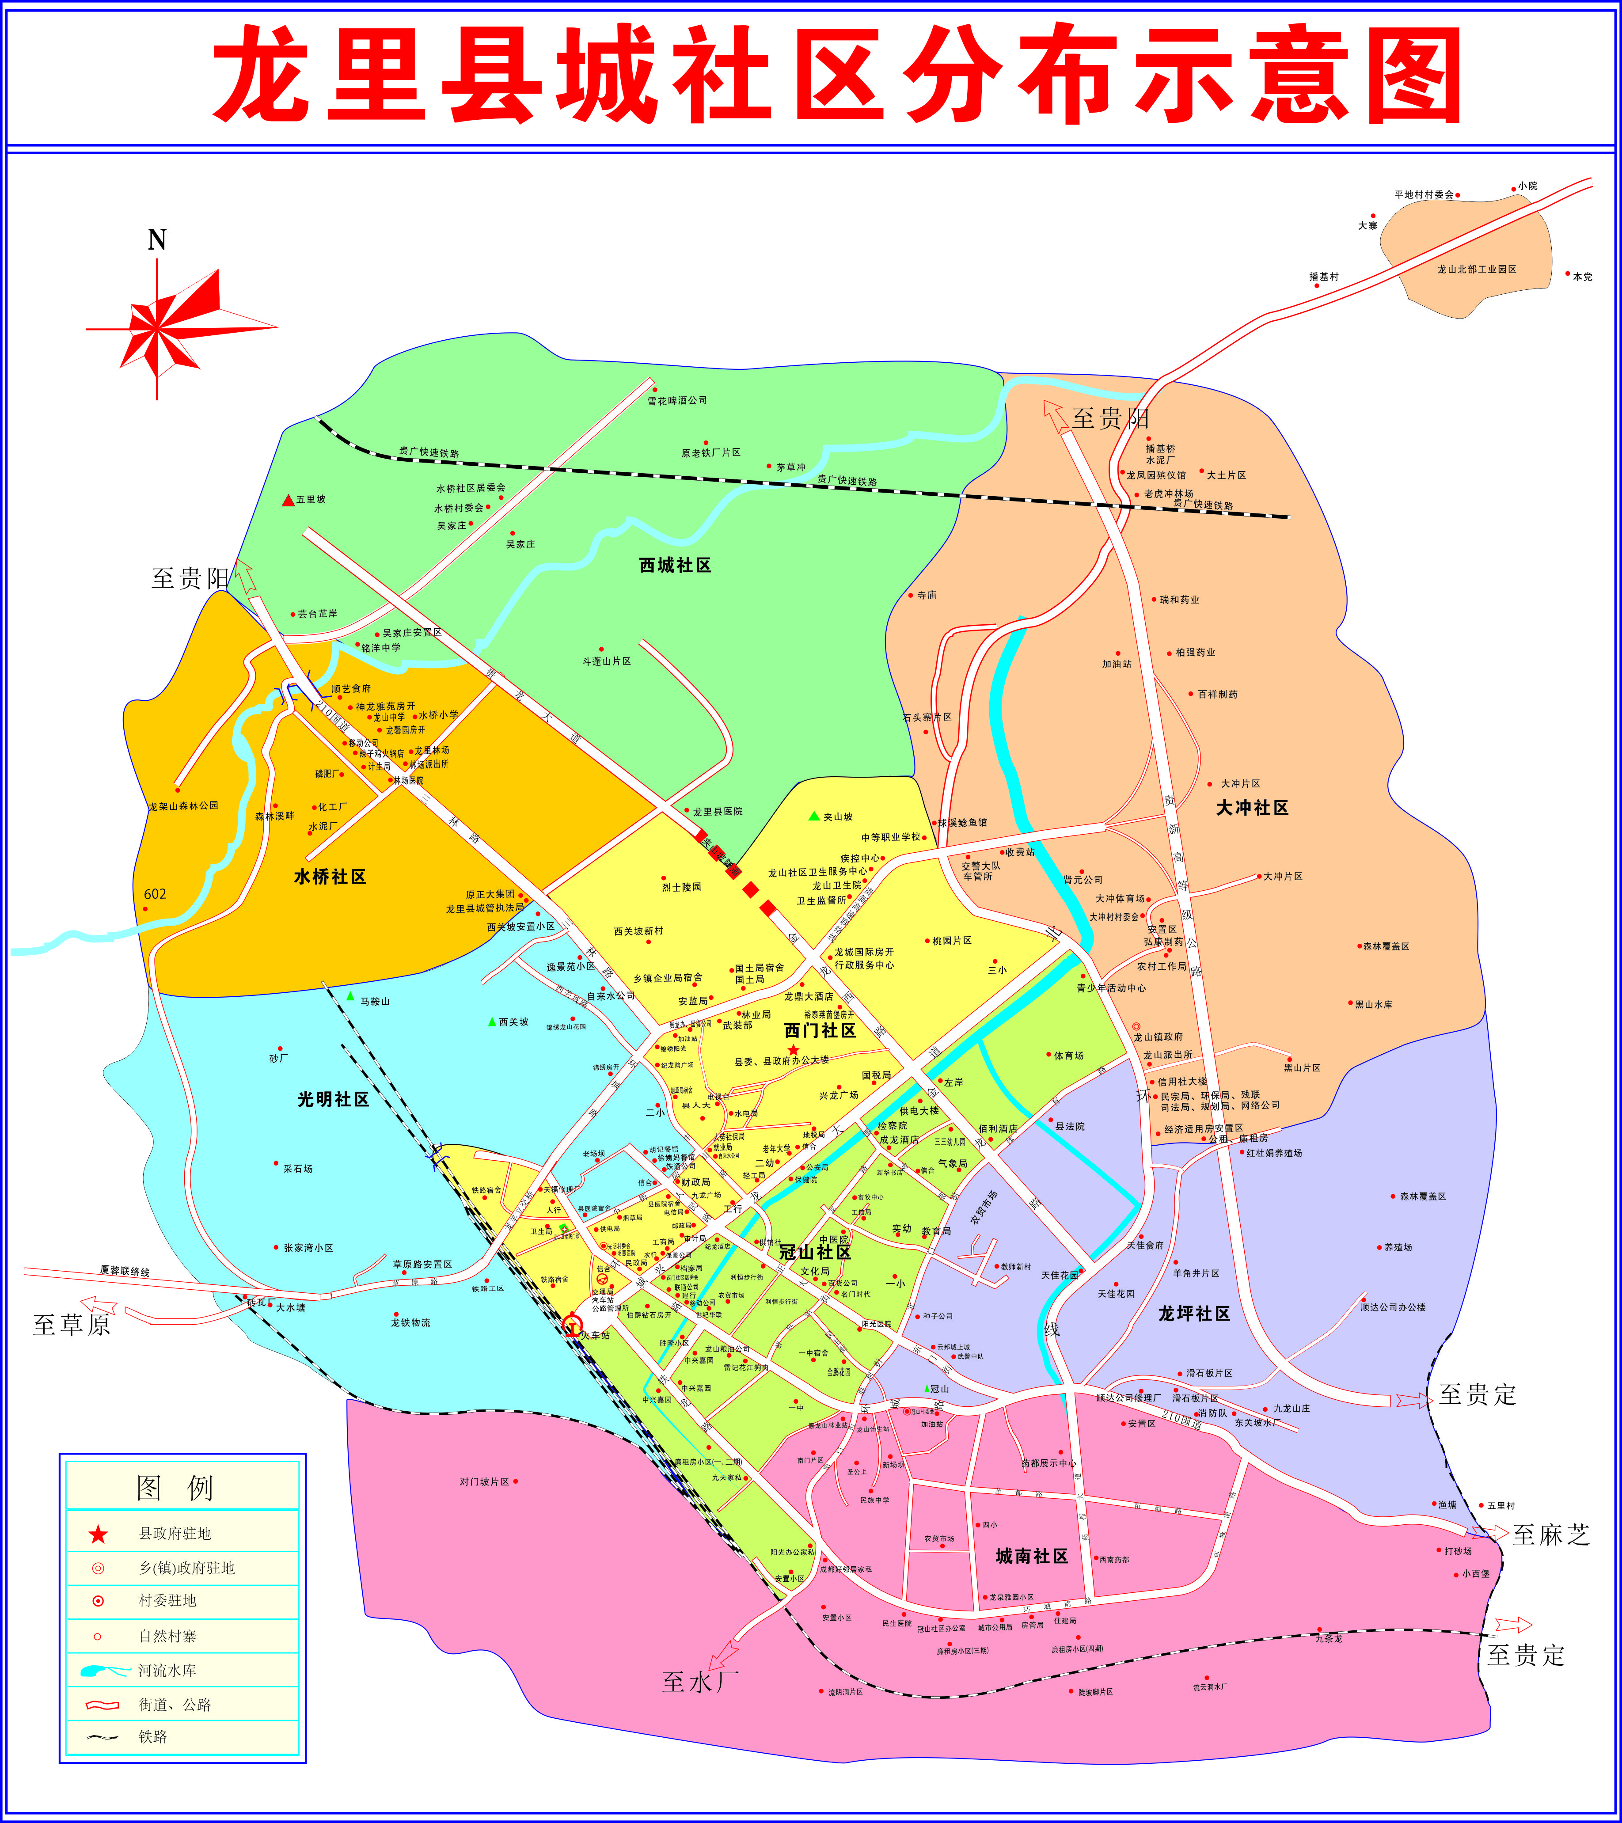
第六小学招生范围
第一小学招生范围
第四小学招生范围
第五小学招生范围
龙里县城区小学招生划片示意图（2020）



